原著論文

和文題名 日本安全運転・医療研究会誌原稿テンプレート
（副題がある場合は括弧でくくる）

執筆者名（和名） 安全運転太郎＊，医療研究会花子＊＊

英文題名 (14 points, Times New Roman)

執筆者名（英語）Taro Anzenunten* and Hanako Iryoukenkyuukai** (12 points)

所属（和名） ＊日本安全運転大学 医療学科 [〒000-1111 東京都港区・・・・]
＊＊日本運転大学 免許学科
所属（英語） ＊Dept. of Medical, Nihon anzenunten University
＊＊Dept. of license, Drive University

抄録（和文）：総説や会員の声では不要
原著論文は６００字以内，症例報告は４００字以内の抄録を記載してください．なお，総説では抄録とキーワードを省略できます．---------------------------- --------------------------------------------------------------------------------------------------------------------------------------------------------------------------------------------------------------------------------------------------------.
Key Words: 日本語（英語） 脳卒中（stroke）, 運転（driving）,リハビリテーション（ rehabilitation）

１．緒言
原稿作成にあたり，「投稿規定」も参照してください．本文のレイアウト（１ページあたりの文字数）は，文字数は24字×46行×2段=2208字とする．文章の区切りには全角の読点（，）と句点（．）を用いる．本文には，半角カタカナは使用しない．

２．記号・単位の書き方
数量はMKS（CGS）単位とし、mm、cm、m、mL、L、g、kg、cm²などを用いることとする。
数学記号・単位記号及び量記号は，半角英数字を使用する．

３．見出しの書き方
３・１ 節の字体はゴシック体 必要な場合のみ使用．２文字空白（全角）を空け，本文を書き始める．
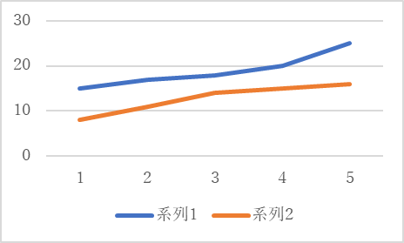
図 1 系列1,2の変化

 | 健常者 | 脳卒中患者
男 | 15 | 16
女 | 9 | 8
表 1 男女比.

表2 図表が片側1列に収まらないときは2列（両側）にまたがって記載できる

４．図及び写真・表の作成に関して
（1）本文中では，図１，表１のように日本語で書く．写真は，図として扱う．
（2）番号・説明などは，図・表・写真についてはその下に書く．
（3）本文と，図・表の間は１行以上の空白を空けて，見やすくする．
（4）図中・表中の説明及び題目はすべて日本語で書く．
（5）図及び表が１列（片側）に収まらない場合2列（両側）にまたがって書くことができる．
（6）図及び表の横に空白ができても，その空白部には本文を記入してはならない．
（7）図，表，写真はそのままPDFとして掲載されることを考慮してフォントサイズ，解像度，コントラストなどを決める．
（8）図，表，写真はカラーでもよい．ただし，PDFファイルとして2 MB以下に収めること．

５．引用文献の書き方
本文中の引用箇所には，右肩に小括弧をつけて通し番号を付ける．例えば，運転^{1）, 2, 3), 4-6）}のようにする．引用文献は本文末尾に番号順にまとめて書く．

６．結言
このテンプレートに従って作成すれば、基本的にはそのままPDFファイルとして掲載される．ただし採択後、再確認が求められることがある.

利益相反
ない場合は，ない旨を記し，ある場合はその内容を簡潔に書き記す．例：「開示すべき利益相反はない．」

謝 辞
謝辞は文末にまとめて書く．

文 献
文献の記載は執筆規定を参考に書く．

